**慢病管理合约计划操作流程**

合约计划操作流程：

第一步：微信中搜索小程序太极会员中心，点击服务，选择合约购药；

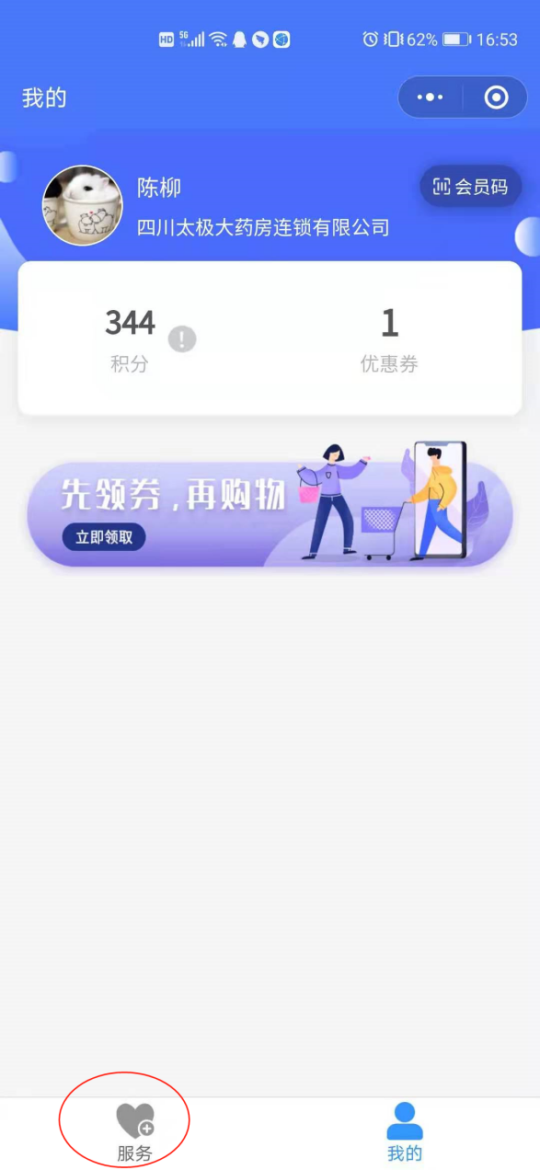 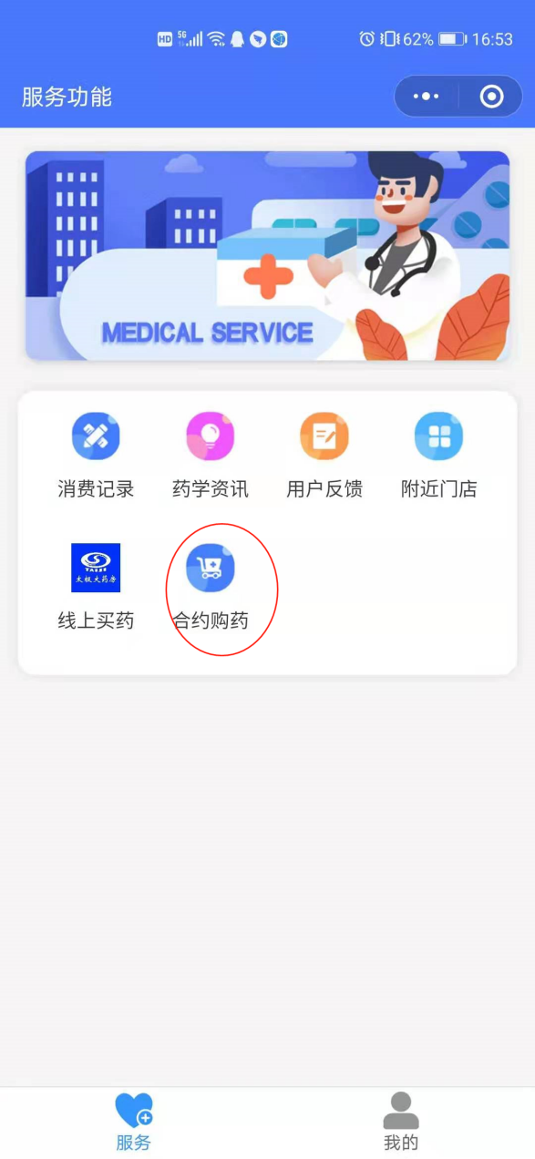

第二步：在可参与栏选择对应的合约计划品种，点击查看；

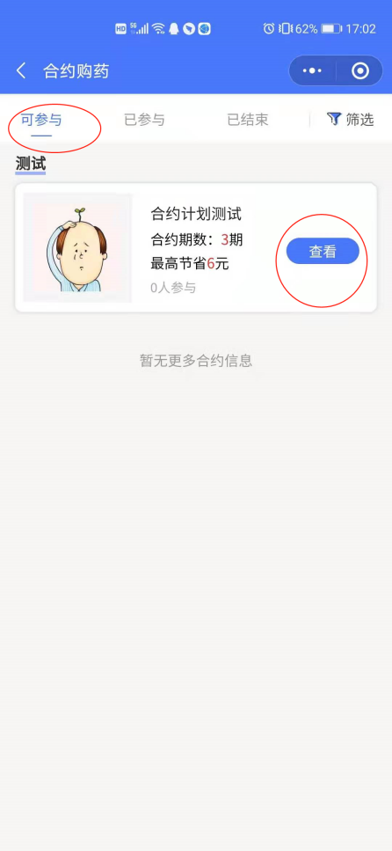

第三步：阅读合约计划，勾选同意《购药合约》，点击立即签约；

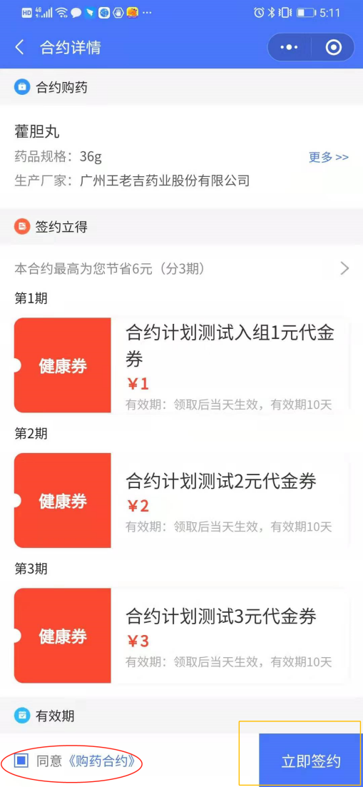

第四步：输入推荐员工ID号，点击确定；备注：确定后则加入合约计划，激活第一张代金券；

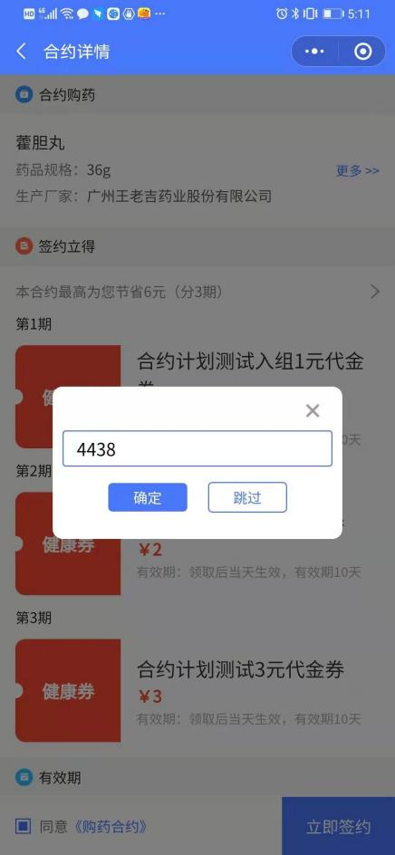

第五步：在已参与点击查看→点击去使用，由店员核销代金券。

备注：可查阅代金券时效及使用条件

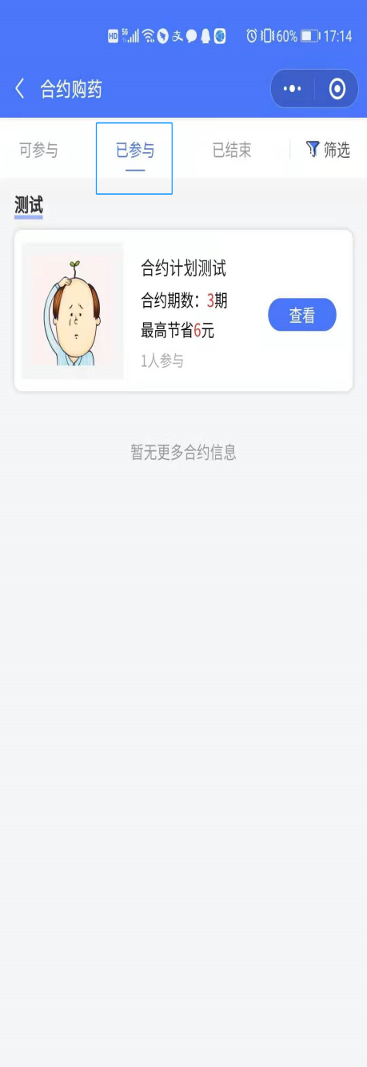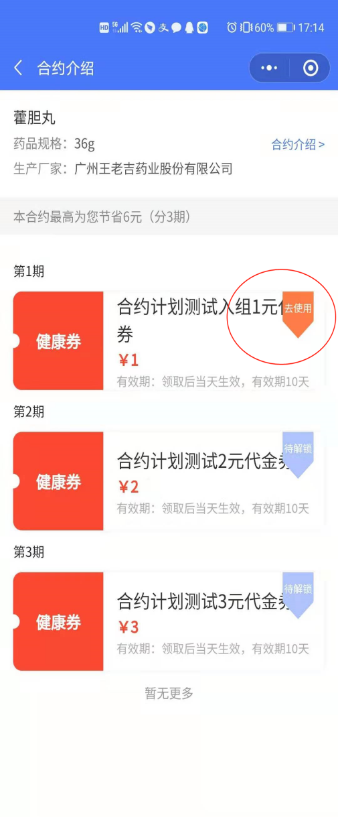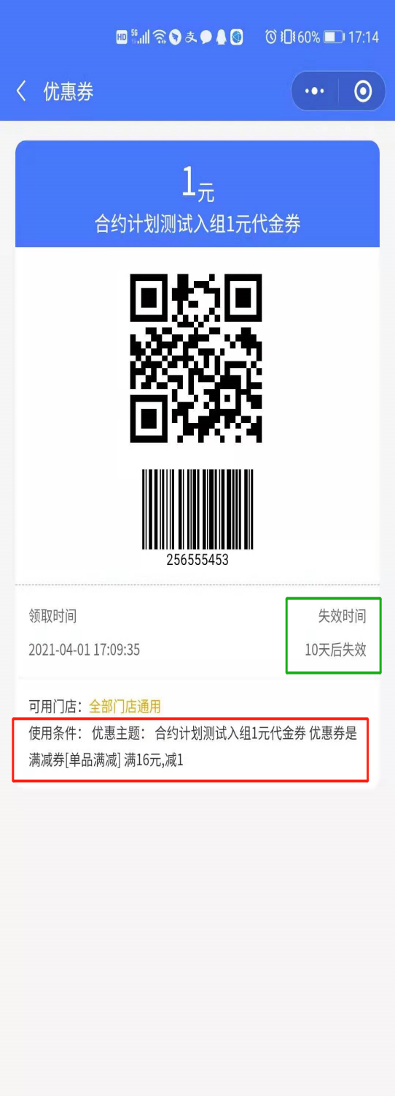

第六步：门店在零售前台录入该顾客会员卡号后，核销代金券（注意扫码，或选择对应核销码的代金券）

第七步：提示顾客下一阶段优惠政策及代金券有效期；

**注：第一张券核销后下一张券将会自动激活，有效期为90天。**

如遇激活时间滞后，则可请会员点击右上角选择重新进入小程序，如下图所示。

